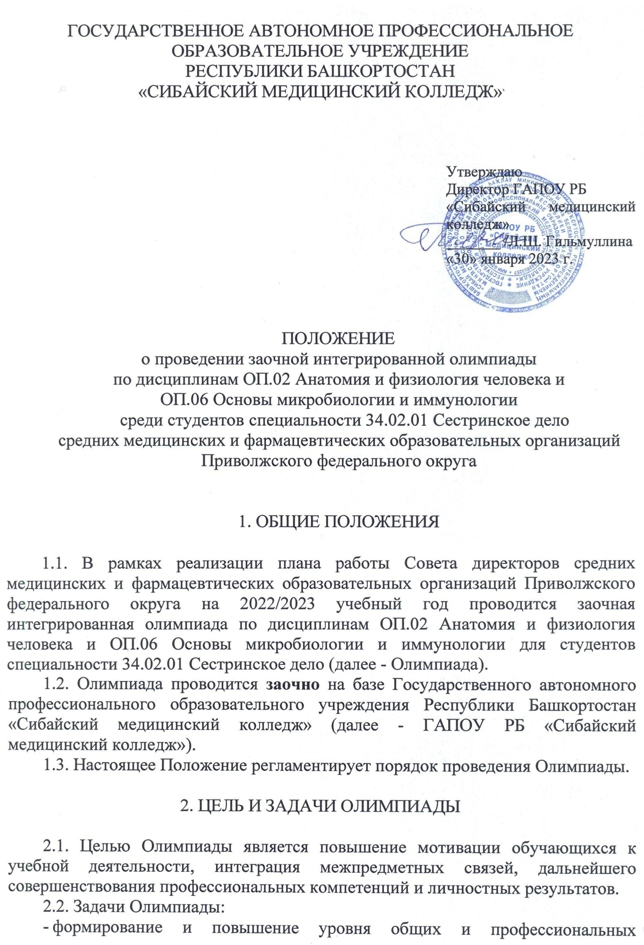

компетенций обучающихся;
- повышение познавательного кругозора, расширение и углубление знаний;
- выявление наиболее талантливых студентов;
- поощрение стремления обучающихся к самостоятельному изучению дисциплин.

3. ОРГАНИЗАЦИЯ ОЛИМПИАДЫ

3.1. Образовательная организация, ответственная за проведение заочной Олимпиады, формирует оргкомитет Олимпиады и состав экспертной комиссии.
3.2. Задания и критерии оценки заочной Олимпиады, разрабатываются членами оргкомитета, обсуждаются на заседании методической комиссии и утверждаются директором образовательной организации.
3.3. Оргкомитет создается на время проведения Олимпиады с целью организации процедур проведения Олимпиады и решения спорных вопросов.
3.4. Олимпиадные задания составлены в соответствии с требованиями Федерального государственного образовательного стандарта по специальности 34.02.01 Сестринское дело.

4. ПОРЯДОК И СРОКИ ПРОВЕДЕНИЯ ОЛИМПИАДЫ

4.1. К участию в Олимпиаде допускаются студенты специальности 34.02.01 Сестринское дело, 1 человек от образовательной организации.
4.2. Заявка на участие в Олимпиаде подается не позднее 16 февраля 2023 года в ГАПОУ РБ «Сибайский медицинский колледж» (Приложение 1). Заявка присылается на адрес электронной почты aifhomo@mail.ru с темой письма «Заявка – наименование учебной организации, ФИО участника» (например, Заявка - ГАПОУ РБ «Сибайский медицинский колледж», Иванов И.И.).
4.3. В случае болезни заявленного участника (иных причин) по согласованию с оргкомитетом Олимпиады может быть произведена замена.
4.4. Олимпиада проводится 20 февраля 2023 г. в три этапа: первый этап - теоретический, второй этап - практический, третий этап – интеллектуальный.
4.5. Первый этап - проводится в форме online-тестирования на дистанционной платформе Google Forms. На указанный в заявке электронный адрес будет отправлена ссылка на online-тест. Количество тестов: 40. Максимальное количество баллов по первому этапу - 40 баллов. Время тестирования 50 мин.
4.6. Второй этап - решение практико-ориентированных задач. Общее количество задач - 4. Максимальное количество баллов по второму этапу - 20 баллов, время выполнения - 40 минут.
4.7. Третий этап - решение интеллектуальных заданий. Максимальное количество баллов по третьему этапу - 40 баллов, время выполнения - 30 минут.
4.8. Максимальное количество баллов по итогам трёх этапов - 100 баллов, время выполнения - 120 минут (2 часа).

5. АЛГОРИТМ ПРОХОЖДЕНИЯ ОЛИМПИАДЫ

5.1. 20 февраля 2023 г. в 11.00 ч (время московское) на Ваш электронный адрес поступит ссылка на online-тест. Время тестирования 50 мин.
5.2. За 10 минут до окончания тестирования на Ваш электронный адрес поступит задание II этапа. На выполнение практико-ориентированных задач отводится 40 минут. Бланк с ответами заполняется в печатном виде.
5.3. За 10 минут до окончания II этапа на Ваш электронный адрес поступит задание III этапа. На решение интеллектуальных заданий отводится 30 минут. Бланк с ответами заполняется в печатном виде.
5.4. Бланки с ответами должны быть присланы в тот же день 20 февраля 2023 года до 13.00 часов (время московское) организаторам Олимпиады на адрес электронный почты aifhomo@mail.ru. с темой письма «Олимпиада – наименование учебной организации, ФИО участника» (например, Олимпиада - ГАПОУ РБ «Сибайский медицинский колледж», Иванов И.И.).
Дождитесь подтверждения о получении работы. Если в течение 30 минут такого подтверждения не получено, необходимо связаться с организаторами Олимпиады.

6. ПОДВЕДЕНИЕ ИТОГОВ ОЛИМПИАДЫ

6.1. Экспертная оценка осуществляется в период с 20 февраля 2023 г. по 27 февраля 2023 г.
6.2. Победитель (1 место) и призеры (2 и 3 место) Олимпиады определяются как участники, набравшие наибольшее суммарное количество баллов, награждаются дипломами I, II, III степени. Остальные участники получают сертификаты.
6.3. Итоговый протокол экспертной комиссии будет размещен 28 февраля 2023 г. на сайте ГАПОУ РБ «Сибайский медицинский колледж» (http://www.sibaymed.ru/) в разделе «Конкурсы и олимпиады».
6.4 Дипломы и сертификаты будут отправлены участникам на электронную почту, указанную в заявке не позднее 3 марта 2023 г.

7. КОНТАКТНЫЕ ДАННЫЕ ОРГАНИЗАЦИИ

Адрес: 453830, Республика Башкортостан, г. Сибай, ул. Заки Валиди, 55, тел. 8(34775) 2-70-03 (методист).

Организационный комитет Олимпиады:
- Киньябулатов Самат Салаватович, кандидат биологических наук, преподаватель высшей квалификационной категории, тел. 8-964-964-00-50.
- Яхина Эльвира Мухтаровна, преподаватель высшей квалификационной категории, тел. 8-965-669-31-34.
- Акшенцева Людмила Михайловна, методист, тел. 8-960-392-83-13.

ПРИЛОЖЕНИЕ 1

Заявка
на участие в заочной интегрированной олимпиаде
по дисциплинам ОП.02 Анатомия и физиология человека и
ОП.06 Основы микробиологии и иммунологии
среди студентов специальности 34.02.01 Сестринское дело
средних медицинских и фармацевтических образовательных организаций
Приволжского федерального округа

Полное наименование образовательной организации
Сокращенное наименование образовательной организации
Ф.И.О. участника (полностью)
Курс, специальность
Ф.И.О. преподавателей (полностью, не более двух)
Контактный телефон
Электронный адрес, на который будут высылаться задания и результаты Олимпиады
Дата подачи заявки

Заявка оформляется в формате Word!!!

